MBA лигийн гүйцэтгэлийн шинжилгээ
F.ITC341 Өгөгдлийн дүрслэл · Бие даалт · Өгөгдлийн snapshot: 2026-11-12
[Ноорог — өөрийн үгээр дахин бичих] Шар өнгөөр тодруулсан хэсгүүд нь тоон үр дүнд суурилсан ноорог юм. Даалгаврын шаардлагын дагуу эдгээрийг өөрийн үгээр дахин бичиж, тодруулгыг арилгана.

1. Оршил, судалгааны асуулт ба таамаглал
Энэхүү бие даалт нь Монголын үндэсний дээд лиг (The League)-ийн 2025-26 ба явагдаж буй 2026-27 улирлын өгөгдлөөр тоглогч, багийн гүйцэтгэлийг юу тодорхойлдог, тоглолтын үр дүнг урьдчилан таамаглаж болох эсэхийг шинжилнэ.
Хүснэгт 1. Таамаглалууд ба дүгнэлт
 | Таамаглал | Тооцоо [95% CI] | Дүгнэлт
H1 | Import тоглогчид дотоодынхоос илүү оноо авдаг (PPG-ийн медиан зөрүү) | 10.650 [9.400, 13.100] | Дэмжигдсэн
H2 | Гэрийн баг 50%-аас илүү ялдаг (талбайн давуу тал) | 0.465 [0.400, 0.532] | Тодорхойгүй
H3 | Four Factors дотроос eFG% нь ялалтыг хамгийн хүчтэй тодорхойлдог (стандартчилсан коэффициент) | 3.833 [3.506, 4.227] | Дэмжигдсэн
H4 | Өндөр тоглогчид илүү их самбар авдаг (Pearson r) | 0.628 [0.548, 0.697] | Дэмжигдсэн
H5 | Авсан/алдсан оноо ялалтын хувийг сайн тайлбарладаг (Pythagorean R²) | 0.886 [0.792, 0.942] | Дэмжигдсэн

[Ноорог — өөрийн үгээр дахин бичих] Яагаад энэ сэдвийг сонгосон, асуулт хэнд хэрэгтэй вэ гэдгийг өөрийн үгээр бичнэ.

2. Өгөгдөл ба эх сурвалж
Хүснэгт 2. Өгөгдлийн эх сурвалж
Эх сурвалж | Агуулга | Арга
MBA статистикийн систем (mongolia.basketball) | Тоглогчийн статистик, профайл, 252 тоглолтын box score | Python scraping, robots.txt, ≥1 с
Wikipedia: The League (Mongolia), 2023–24 season | 2023-24 байр, гэр хот, аваргууд | wikitext parse
Wikipedia/FIBA: шигшээ багийн бүрэлдэхүүн (2026.08) | Шигшээ багийн 12 тоглогч | wikitext parse
geoBoundaries (ODbL) | Монголын аймгийн хил | GeoJSON

Нийт 252 тоглолт, 5,294 тоглогч-тоглолтын мөр, 318 тоглогч-улирал (235 өвөрмөц тоглогч) цуглуулав. Сайт цаг тутам шинэчлэгддэг тул 2026-11-12-ны snapshot-ийг ашигласан.
[Ноорог — өөрийн үгээр дахин бичих] Өгөгдлийг хэрхэн цуглуулсан, ямар ёс зүйн зарчим баримталсныг (robots.txt, хүсэлтийн завсар) тайлбарлана.

3. Өгөгдлийн цэвэрлэгээ ба боловсруулалт
Хүснэгт 3. Цэвэрлэгээний алхмууд (reports/cleaning_log.csv-ээс)
Алхам | Тайлбар | Өмнө | Дараа | Тэмдэглэл
C1 | home_name: багийн нэрийг стандарт team_key руу буулгав | 252 | 252 | 16 түүхий нэр → 14 баг
C1b | Газрын нэрийг стандартчлав | 252 | 252 | 6 хувилбар → 2
C2 | Улирал хоорондын тоглогчийг нэрээр холбож player_id өгөв | 318 | 318 | slug өөрчлөгдсөн 25 тоглогчийг холбов; 235 өвөрмөц тоглогч
C2b | Шигшээ багийн тоглогчдыг MBA-ийн player_id-тай холбов | 12 | 12 | 9/12 холбогдов
C3 | Оролдлого 0 үеийн хувь (0.0)-ийг NaN болгов | 318 | 318 | 80 утга
C4 | Тоглоогүй (DNP) мөрийг хасав | 7130 | 5294
C5 | 'м-о' хэлбэрийн FG, TP, FT баганыг made/attempt болгож задлав | 504 | 504
C6 | Дутуу утгыг тайлагнав (импутаци хийгээгүй) | 318 | 318 | position: 0.0%; height_cm: 7.23%; birth_year: 4.72%; FT_pct: 11.95%; TP_pct: 10.69%; FGA: 0.0%
C7 | Давхардлыг хасав (game_id) | 252 | 252
C8 | GP ≥ 5 шүүлтүүрийн тэмдэглэгээ (eligible) нэмэв | 318 | 318 | eligible: 273
C9 | games: өгөгдлийн төрлийг тохируулав | 252 | 252
C10 | Улирлын PPG-ийг тоглолтын мөрөөс тооцсонтой харьцуулав (tol 0.2) | 318 | 318 | бүх тоглолтоор 79 зөрүүтэй → MBA-ийн хүснэгт зөвхөн regular season-ийг тооцдог нь тогтоогдов; regular-аар 8 зөрүүтэй
C11 | Тоглолтын үе шатыг (regular/playoff) хуваарийн шошгоос авав | 252 | 252 | playoff: 37
C12 | Алдаатай утгыг засав: нас (15, 45)-аас гадуур → төрсөн он NaN, өндөр (160, 230) см-ээс гадуур → NaN | 318 | 318 | төрсөн он: 4, өндөр: 0; нийт 4

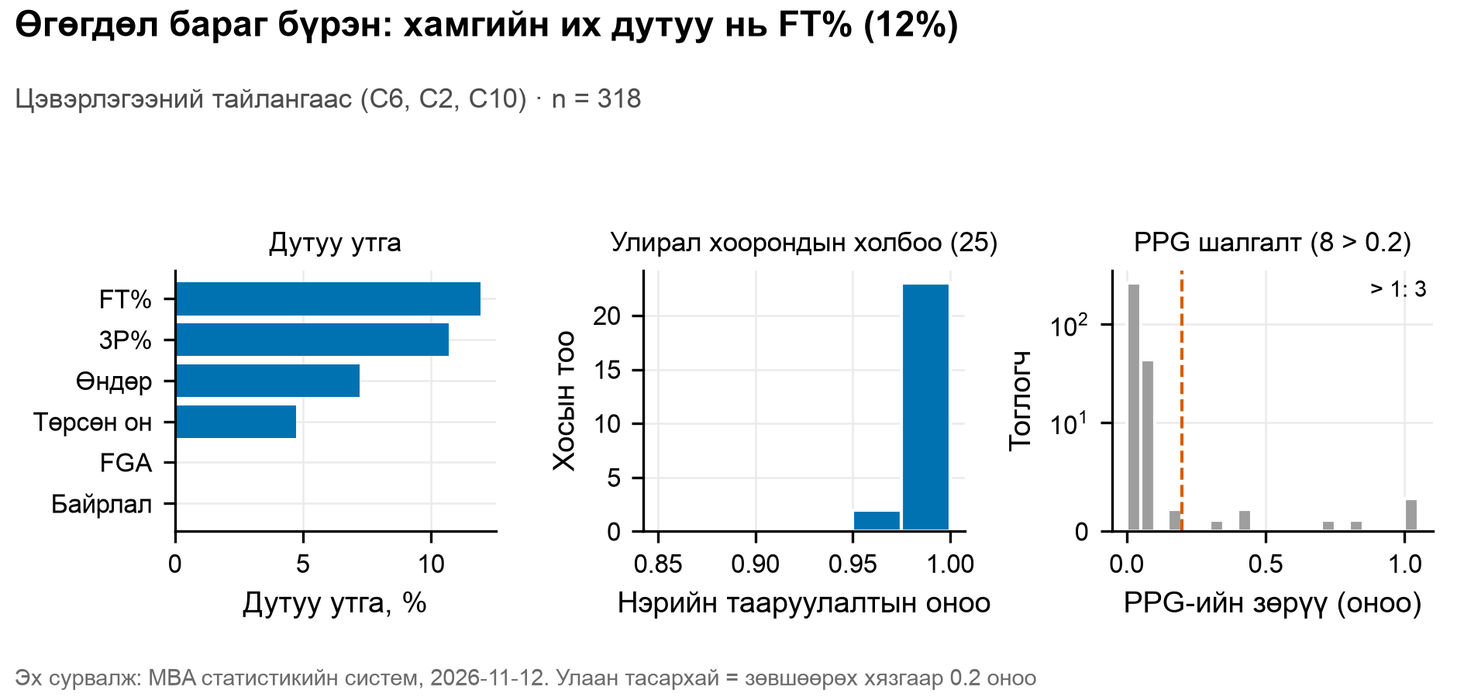
Зураг 1. Өгөгдөл бараг бүрэн: хамгийн их дутуу нь FT% (12%)
[Ноорог — өөрийн үгээр дахин бичих] Хамгийн сонирхолтой олдвор: MBA-ийн улирлын хүснэгт зөвхөн энгийн улирлыг тооцдог нь C10 шалгалтаар илэрсэн (бүх тоглолтоор 79 зөрүү → энгийн улирлаар 8). 1900 гэх мэт placeholder төрсөн оныг засав.

4. Танилцуулах статистик
Хүснэгт 4. Тоон хувьсагчдын статистик (GP ≥ 5)
Хувьсагч | n | Дундаж | Медиан | Mode | Std | Min | Q1 | Q3 | Max | Skew
Оноо/тоглолт | 273 | 7.63 | 5.60 | 1.30 | 6.26 | 0.00 | 2.90 | 11.60 | 29.20 | 1.16
Самбар/тоглолт | 273 | 3.33 | 2.50 | 0.80 | 2.65 | 0.00 | 1.40 | 4.40 | 13.50 | 1.40
Дамжуулалт/тоглолт | 273 | 1.63 | 1.10 | 0.60 | 1.56 | 0.00 | 0.60 | 2.10 | 9.00 | 1.91
Минут/тоглолт | 273 | 18.75 | 18.40 | 2.30 | 9.11 | 1.00 | 11.40 | 26.50 | 39.40 | 0.08
TS% | 272 | 0.51 | 0.52 | 0.00 | 0.11 | 0.00 | 0.47 | 0.58 | 0.93 | -1.04
Өндөр (см) | 258 | 191.52 | 191.00 | 190.00 | 8.36 | 168.00 | 186.00 | 196.75 | 213.00 | 0.23
Нас | 263 | 26.65 | 26.00 | 26.00 | 4.89 | 18.00 | 23.00 | 30.00 | 39.00 | 0.58

Хүснэгт 5. Ангиллын хувьсагчдын давтамж
Хувьсагч | Утга | Тоо | Хувь | Mode
Байрлал | PG | 70 | 25.6% | ✓
Байрлал | SG | 69 | 25.3%
Байрлал | C | 53 | 19.4%
Байрлал | SF | 46 | 16.9%
Байрлал | PF | 35 | 12.8%
Import | False | 207 | 75.8% | ✓
Import | True | 66 | 24.2%
Бүс | Орон нутаг | 139 | 50.9% | ✓
Бүс | Улаанбаатар | 95 | 34.8%
Бүс | Тодорхойгүй | 39 | 14.3%

[Ноорог — өөрийн үгээр дахин бичих] Оноо баруун тийш хазгай (skew 1.16): дундаж 7.6 > медиан 5.6, цөөн од тоглогч дунджийг дээш татдаг. Тоглогчийн өндрийн медиан 191 см.

5. Өгөгдлийн дүрслэл
Бүх график нэг палитр (Okabe-Ito), монгол шошго, эх сурвалжийн тайлбартай; график бүр автомат чанарын шалгалтыг (chart_qa) давсан. Гарчиг нь графикийн гол дүгнэлтийг хэлдэг.
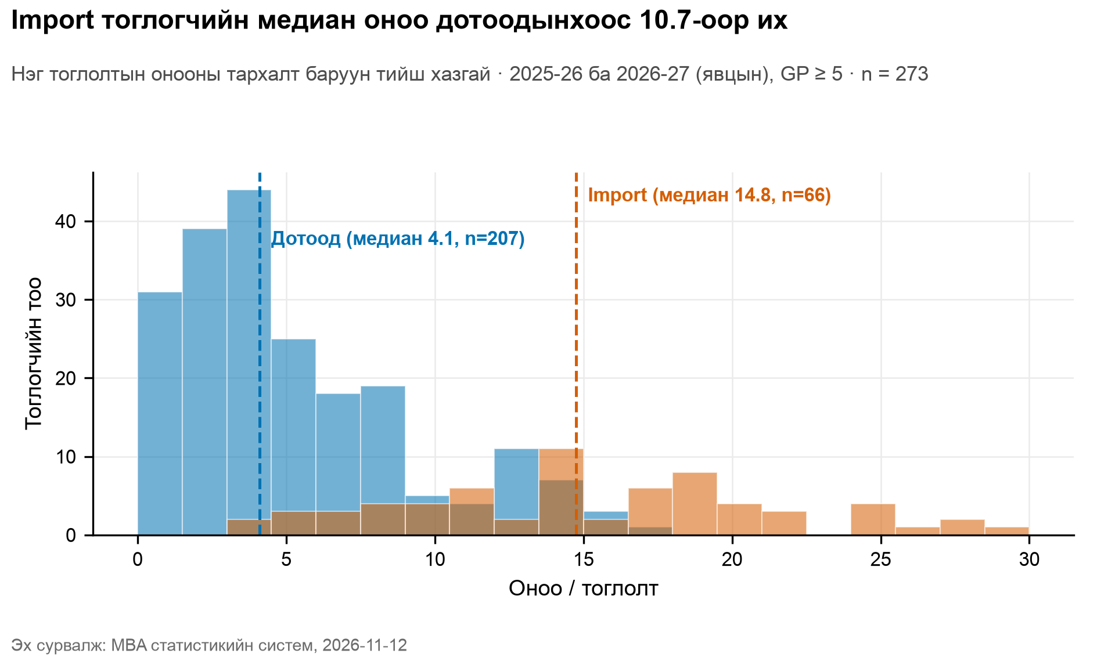
Зураг 2. Гистограм — Import тоглогчийн медиан оноо дотоодынхоос 10.7-оор их
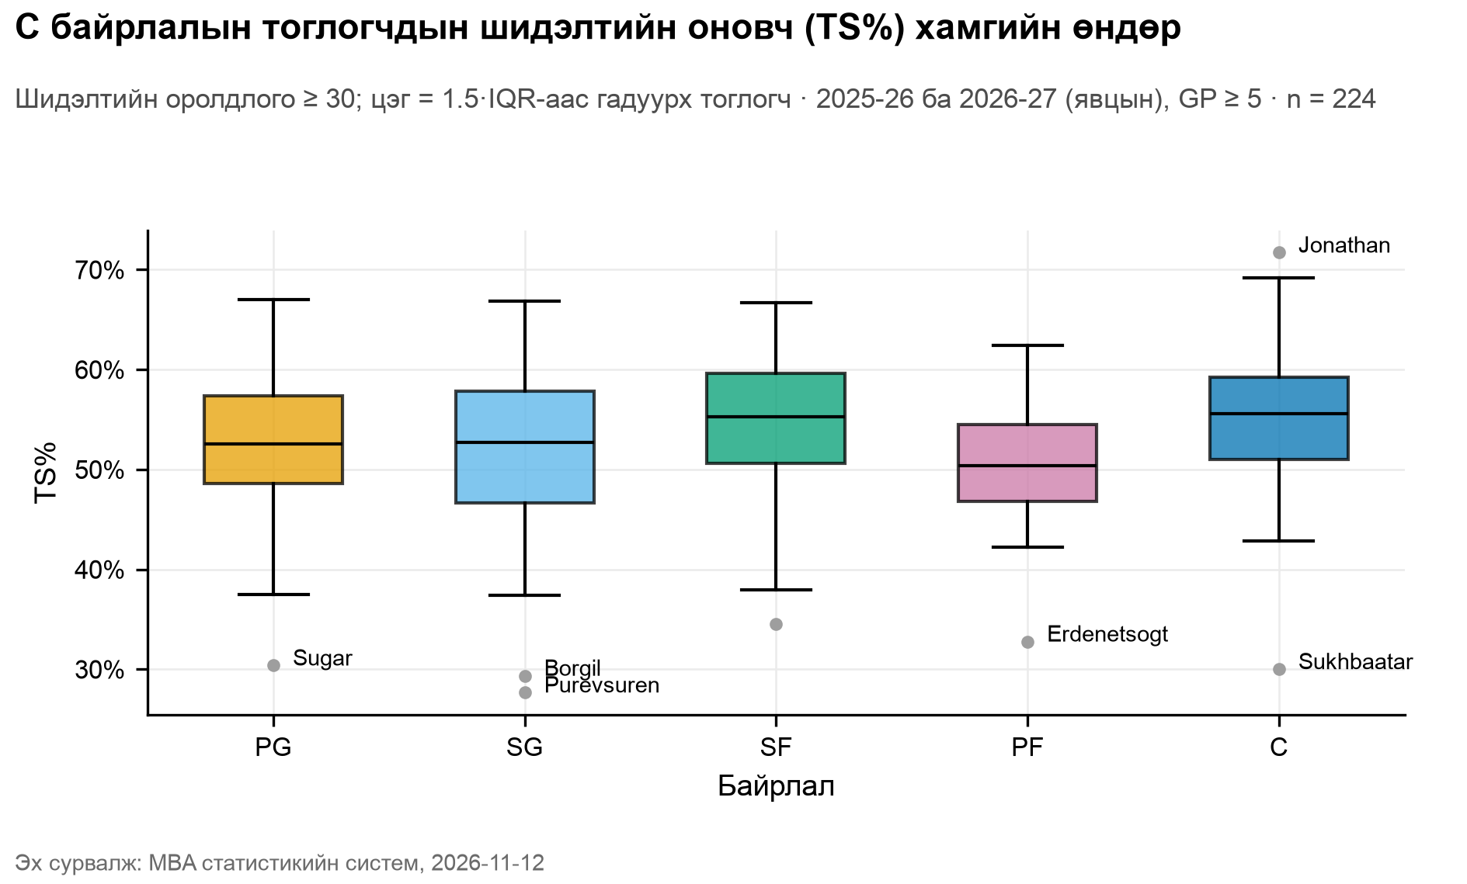
Зураг 3. Box plot — C байрлалын тоглогчдын шидэлтийн оновч (TS%) хамгийн өндөр
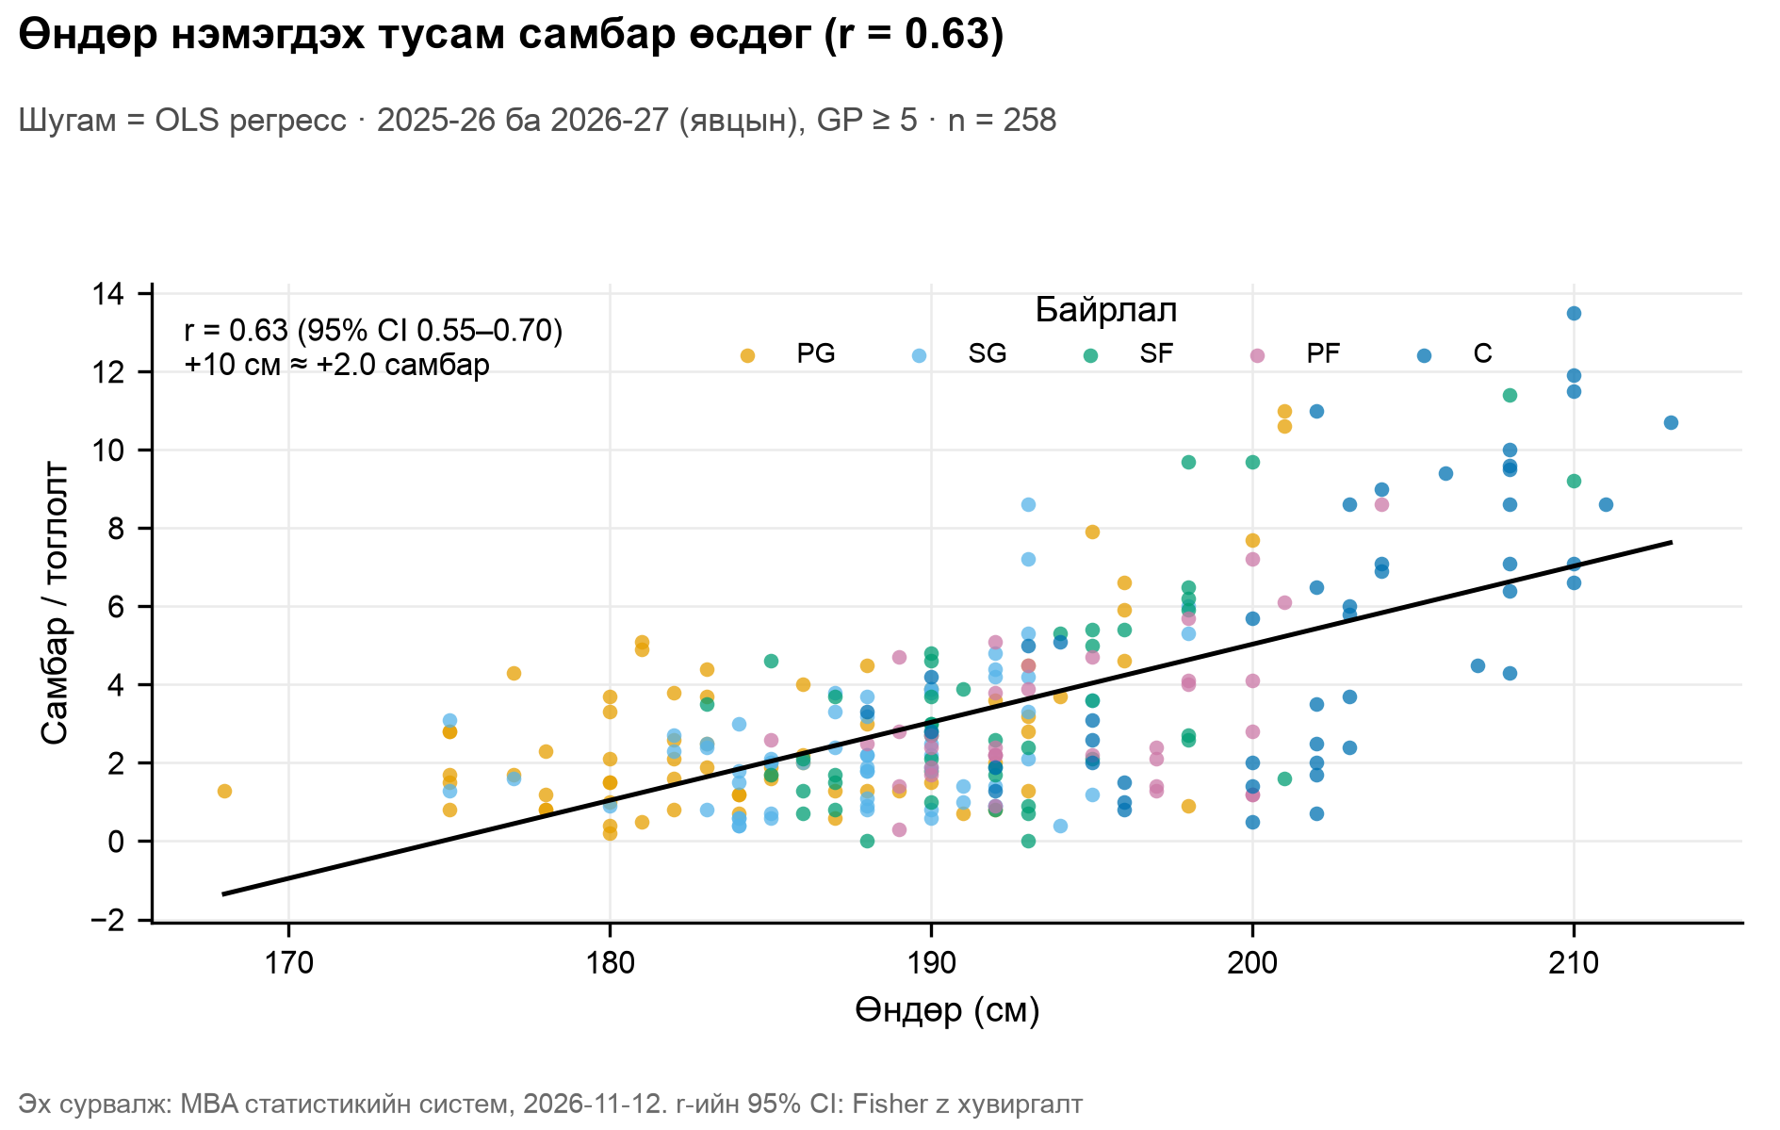
Зураг 4. Scatter — Өндөр нэмэгдэх тусам самбар өсдөг (r = 0.63)
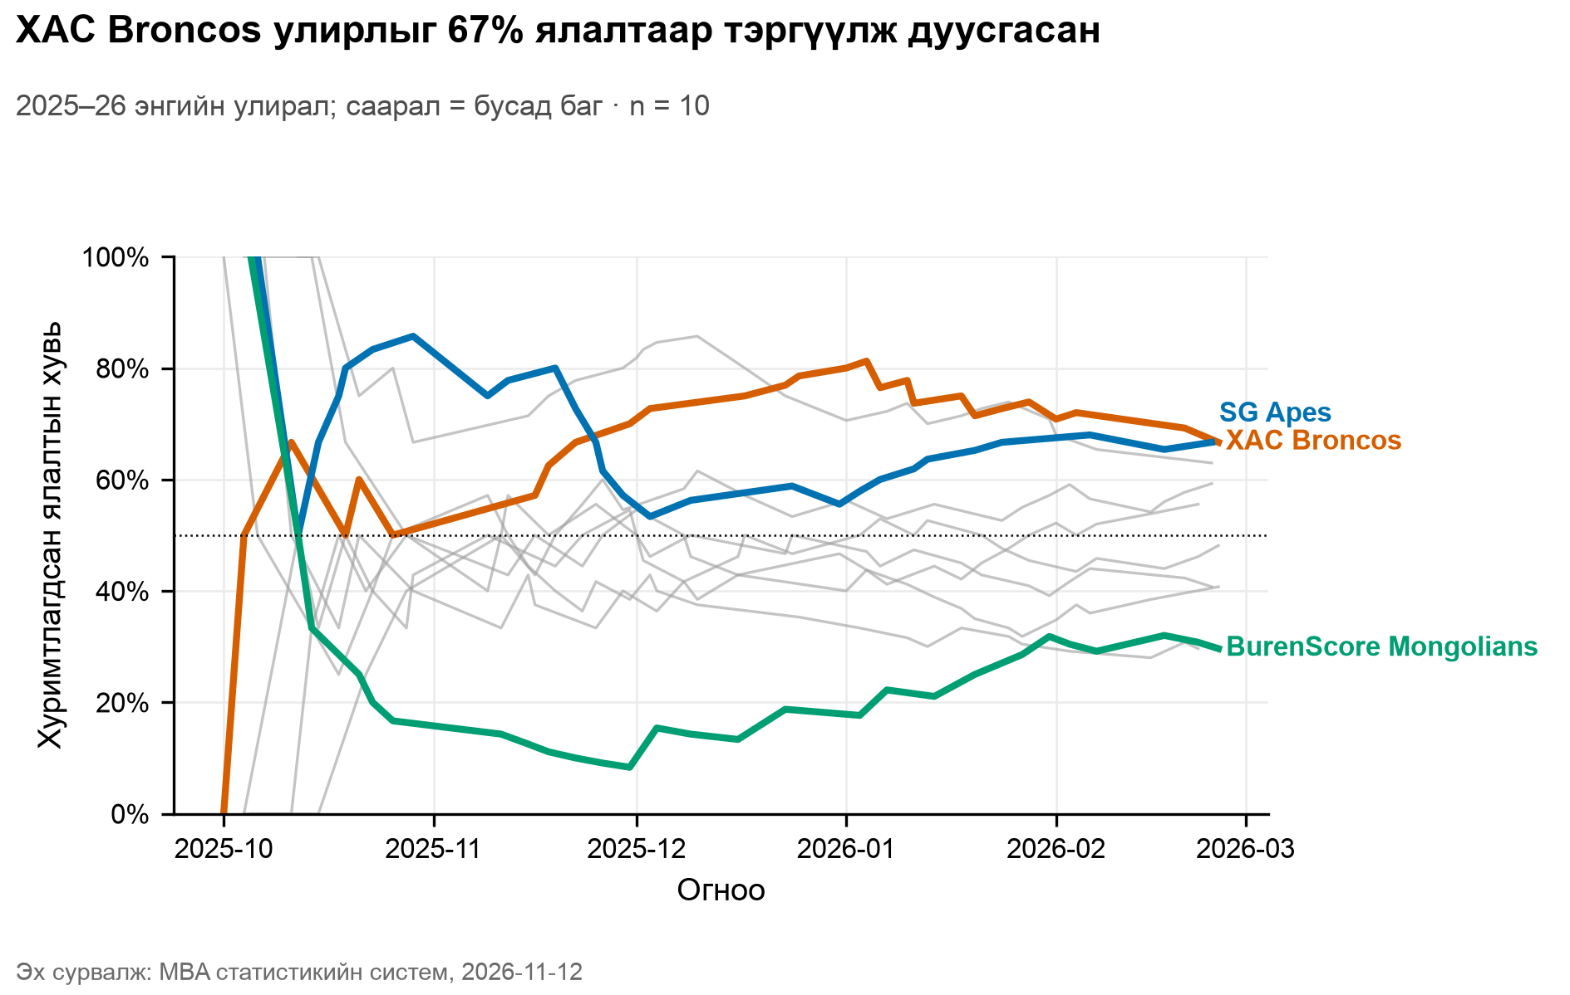
Зураг 5. Шугаман — XAC Broncos улирлыг 67% ялалтаар тэргүүлж дуусгасан
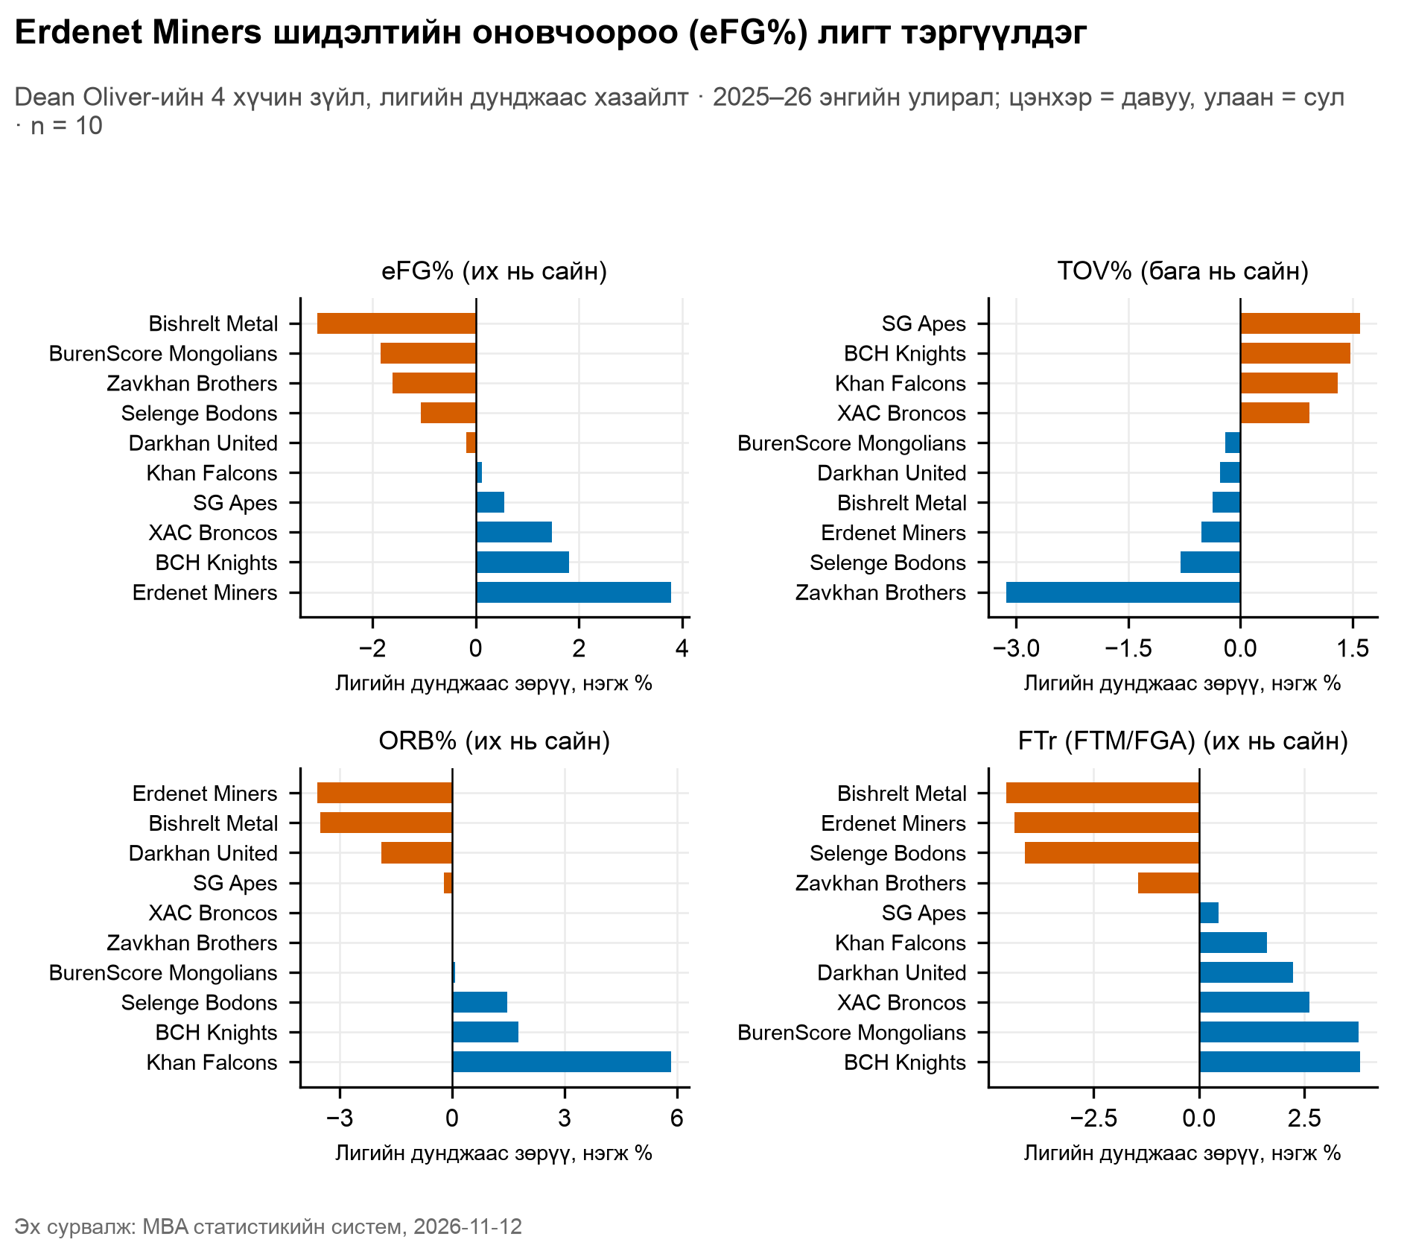
Зураг 6. Баганат — Erdenet Miners шидэлтийн оновчоороо (eFG%) лигт тэргүүлдэг
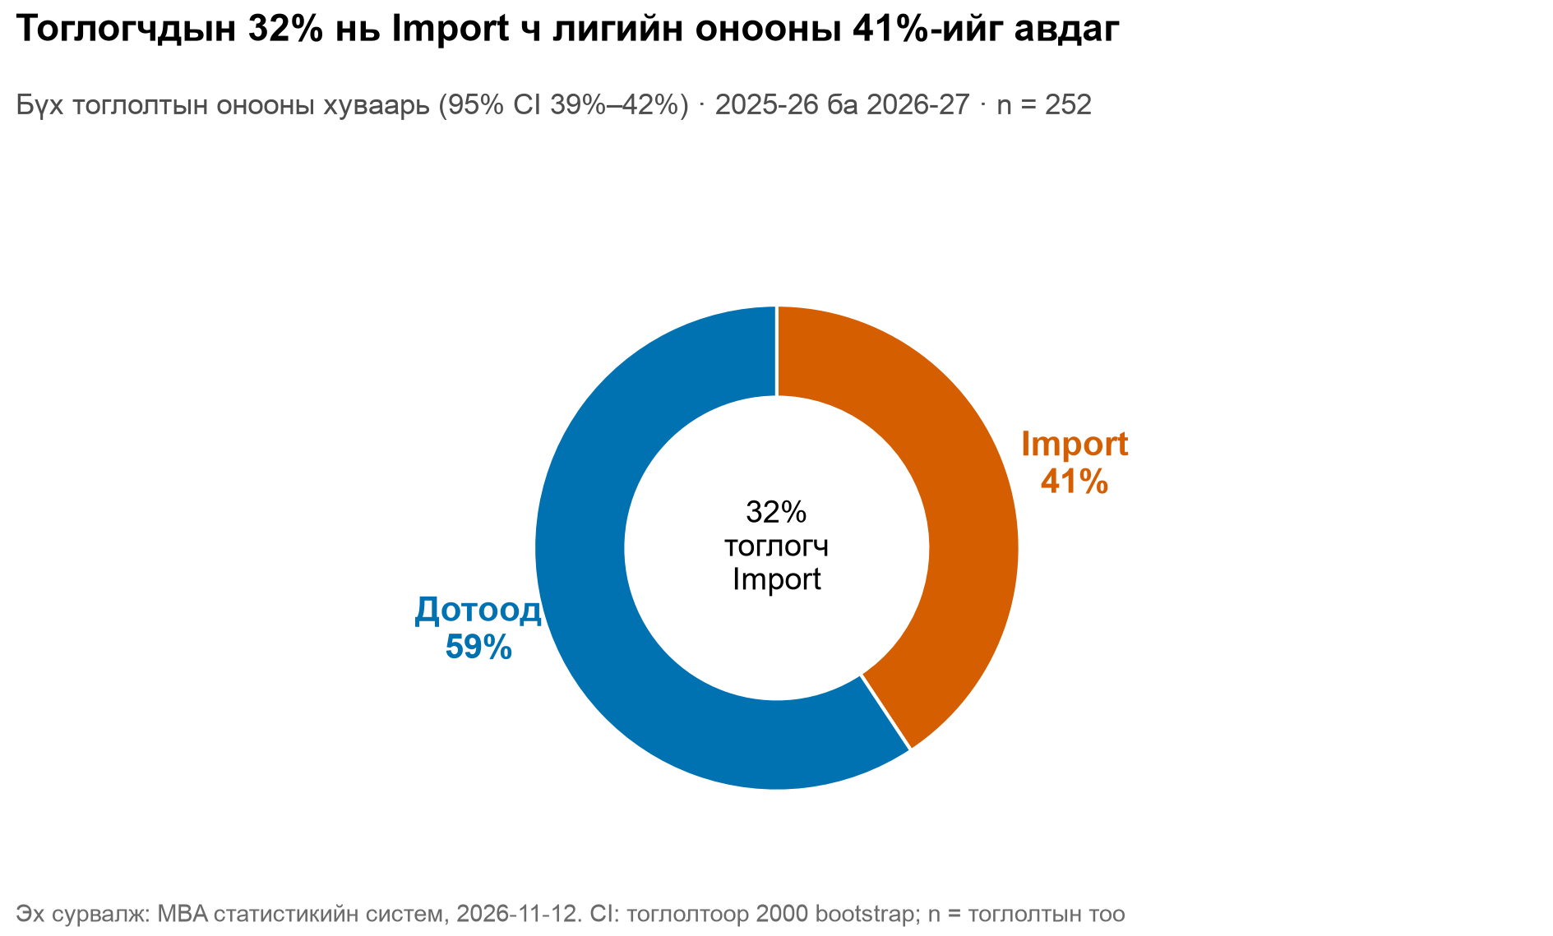
Зураг 7. Дугуй — Тоглогчдын 32% нь Import ч лигийн онооны 41%-ийг авдаг

Pareto ба тодорхой бус байдал
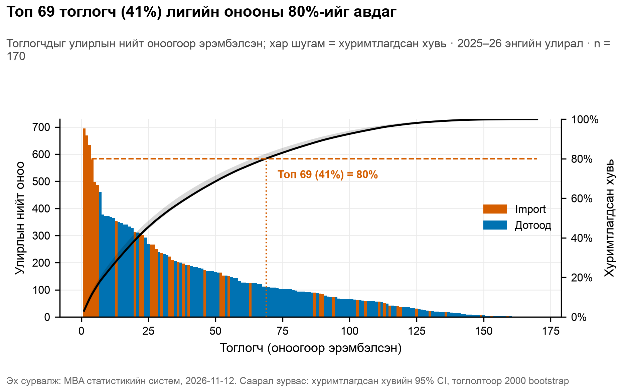
Зураг 8. Pareto — Топ 69 тоглогч (41%) лигийн онооны 80%-ийг авдаг
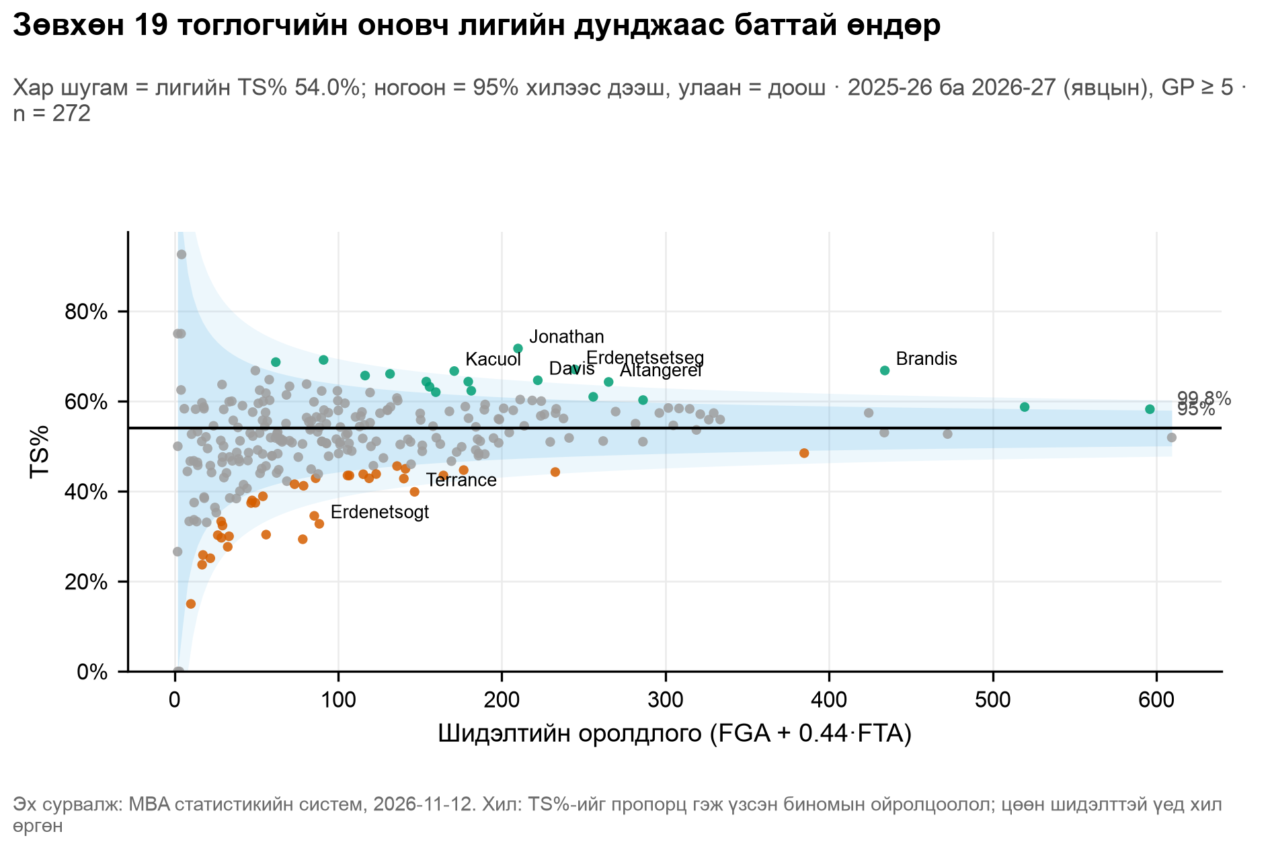
Зураг 9. Funnel — Зөвхөн 19 тоглогчийн оновч лигийн дунджаас баттай өндөр
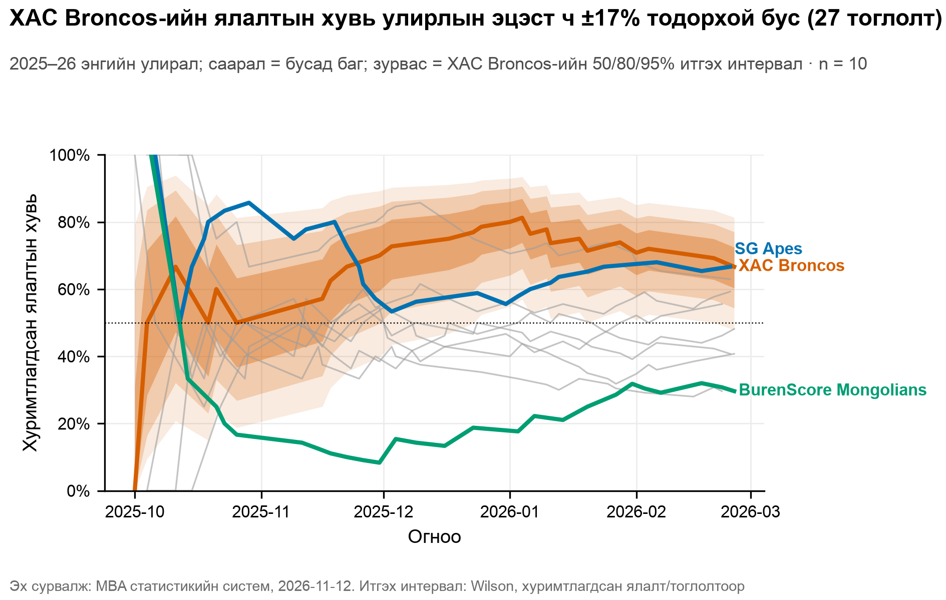
Зураг 10. Fan chart — XAC Broncos-ийн ялалтын хувь улирлын эцэст ч ±17% тодорхой бус (27 тоглолт)
[Ноорог — өөрийн үгээр дахин бичих] График бүрээс юу харагдаж байгааг 1–2 өгүүлбэрээр өөрийн үгээр тайлбарлана. Бусад график (heatmap, violin, pair plot, газрын зураг, сүлжээ г.м.) notebooks/04_visualization-д бий.

6. Машин суралцал
K-Means: k = 3 архетип (silhouette 0.215, bootstrap ARI 0.78); ялалтын таамаглал: тоглолтын өмнөх 5 хувьсагч, walk-forward CV (5 fold), 220 тоглолт.
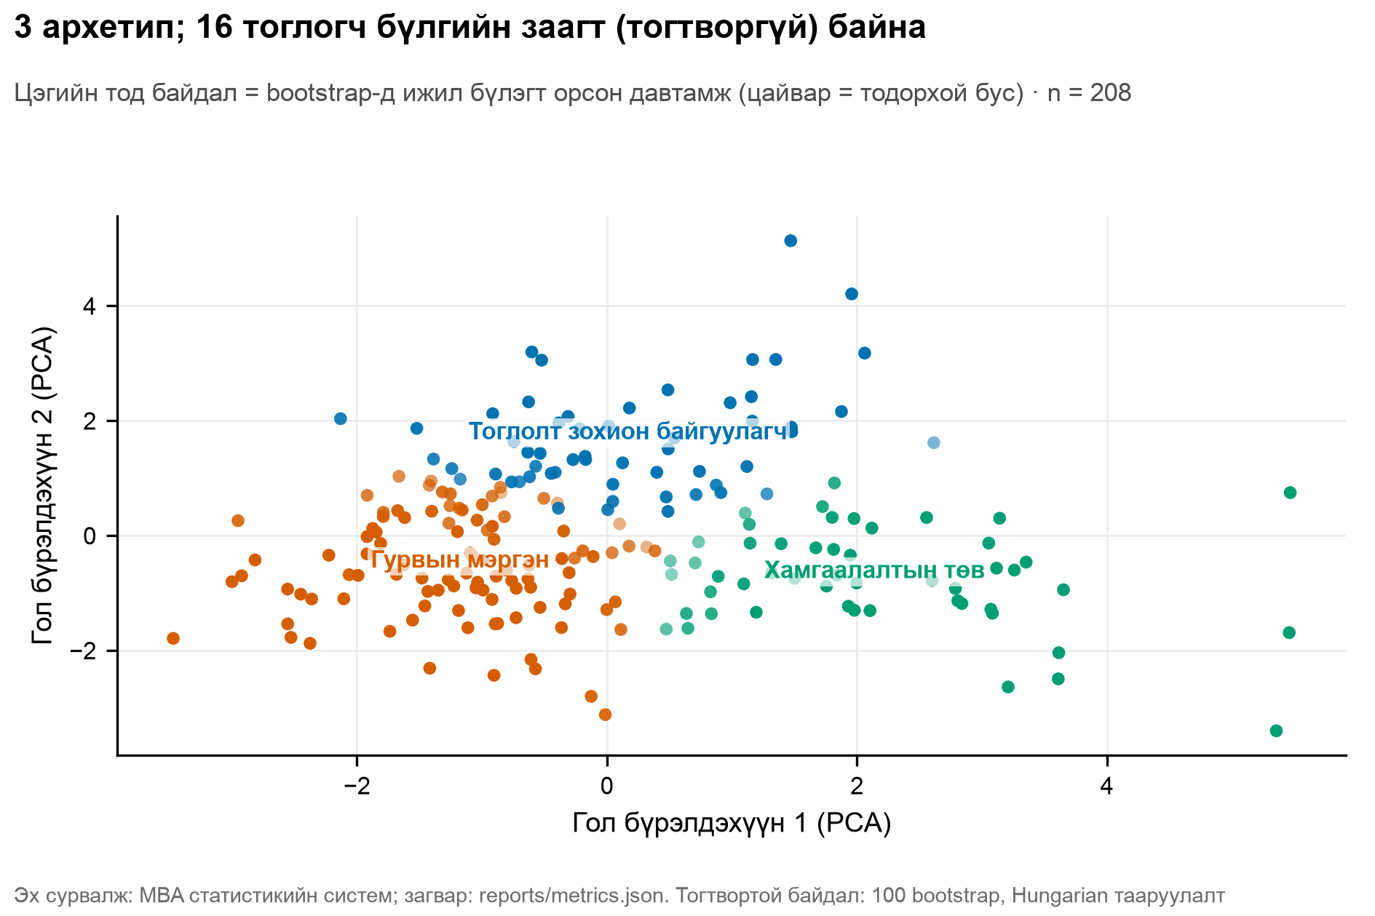
Зураг 11. 3 архетип; 16 тоглогч бүлгийн заагт (тогтворгүй) байна
Хүснэгт 6. Ялалтын загваруудын үнэлгээ
Загвар | Accuracy (CV) | AUC | Brier | Accuracy 95% CI
Baseline: Elo | 0.603 ± 0.059 | 0.603 | 0.397 | [0.530, 0.667]
Baseline: ялалтын хувь | 0.570 ± 0.019 | 0.597 | 0.391 | [0.497, 0.634]
Logistic Regression | 0.592 ± 0.091 | 0.655 | 0.233 | [0.519, 0.656]
Random Forest | 0.547 ± 0.081 | 0.591 | 0.255 | [0.481, 0.617]

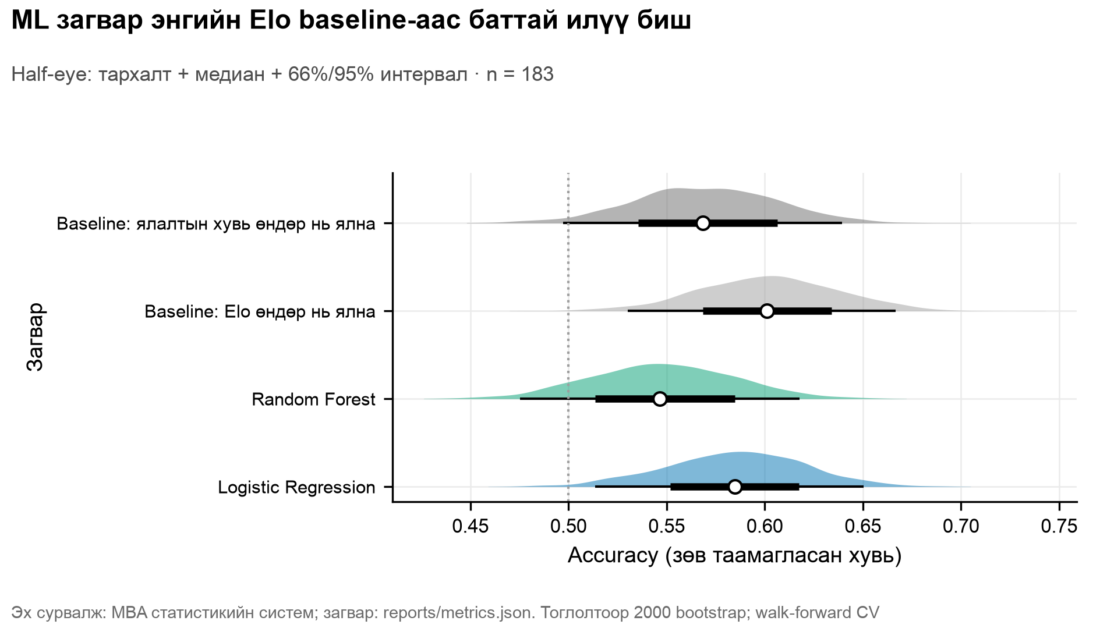
Зураг 12. ML загвар энгийн Elo baseline-аас баттай илүү биш
[Ноорог — өөрийн үгээр дахин бичих] Загвар Elo baseline-ийг итгэх интервалын хэмжээнд давж чадаагүй — энэ нь өөрөө дүгнэлт. Тайлбар загварт eFG%-ийн коэффициент 3.83 хамгийн том.

7. Шинжилгээ ба дүгнэлт
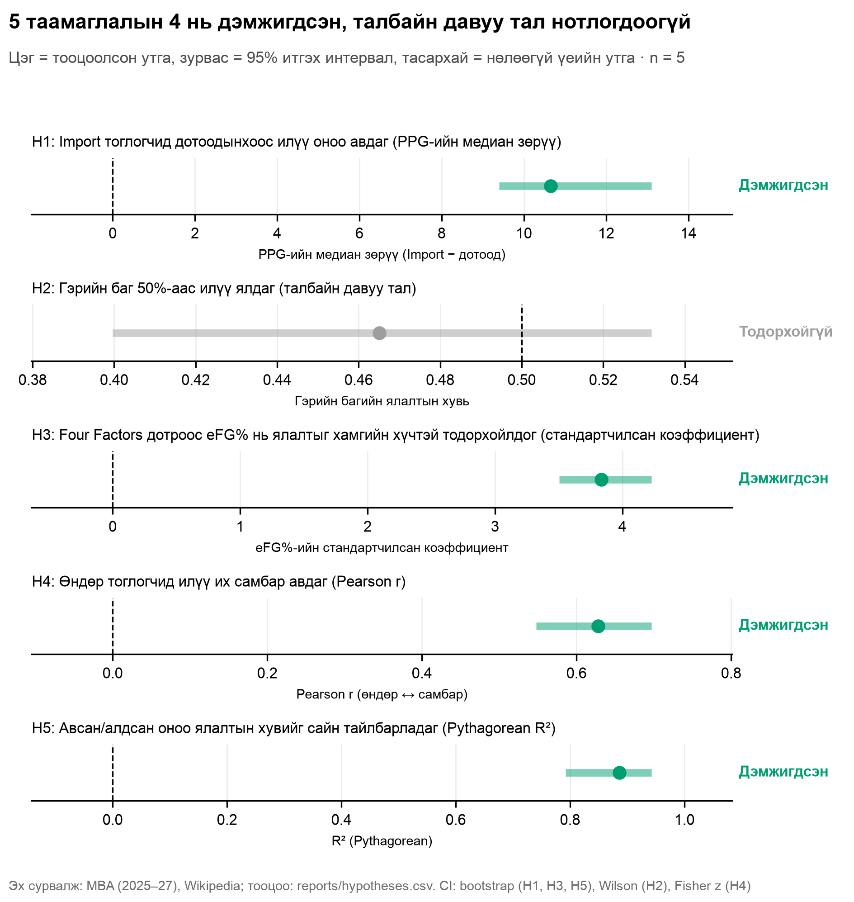
Зураг 13. 5 таамаглалын 4 нь дэмжигдсэн, талбайн давуу тал нотлогдоогүй

7.1 Үндсэн хандлага
[Ноорог — өөрийн үгээр дахин бичих] Import тоглогч бүх тоглогчийн ~32% боловч онооны 41%-ийг авдаг; медиан онооны зөрүү 10.7 [9.4–13.1].

7.2 Хамаарал
[Ноорог — өөрийн үгээр дахин бичих] Өндөр ↔ самбар r = 0.63; Pythagorean R² = 0.89 (лигийн экспонент 10.8, NBA 13.91).

7.3 Онцгой утга
[Ноорог — өөрийн үгээр дахин бичих] Funnel дээр 95% хилээс гадуурх тоглогчдын ихэнх нь цөөн шидэлттэй — жинхэнэ онцгой ба азыг ялгах.

7.4 Шалтгаан ба үр дагавар
[Ноорог — өөрийн үгээр дахин бичих] Талбайн давуу тал нотлогдоогүй (гэрийн багийн ялалт 46.5%, CI 50%-ийг агуулна). Хамаарал шалтгааныг нотлохгүй: Import тоглогч илүү их минут тоглодог.

7.5 Практик санал
[Ноорог — өөрийн үгээр дахин бичих] Шидэлтийн сонголт (eFG%), дотоодын тоглогчийн хөгжил, цөөн тоглогчоос хамаарах эрсдэл.

8. Санал болгож буй шийдэл: MBA Scout
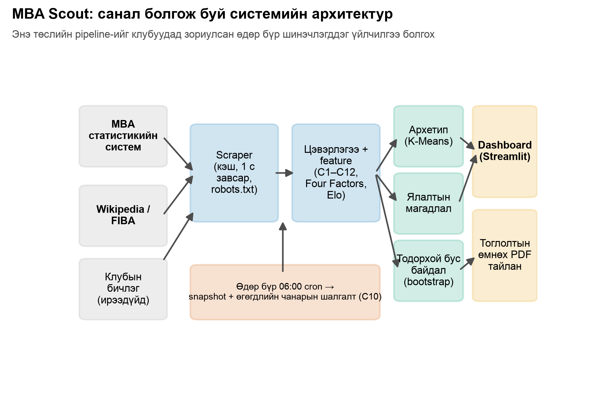
Зураг 14. MBA Scout системийн архитектур
- Скаутын хайлт: архетипээр төстэй тоглогч, статистик бүр итгэх интервалтай
- Тоглолтын өмнөх тайлан: ялах магадлал (20 цэг), Four Factors, Elo явц
- Интерактив dashboard: 6 хуудас, харилцааны 7 зорилго, шүүлтүүрийн хариу ~31 мс
[Ноорог — өөрийн үгээр дахин бичих] Санал бүрийг шинжилгээний аль үр дүн дэмжиж байгааг өөрийн үгээр холбож бичнэ.

9. Хязгаарлалт
- 2026-27 улирал дуусаагүй; 2023-24 зөвхөн багийн түвшинд, 2024-25 оны дата байхгүй
- Улирал хоорондын тоглогчийг нэрээр тааруулсан (25 холбоо); зарим Import шошго, гэр хот батлагдаагүй
- Ялалтын загварын тест жижиг (~210 тоглолт) тул итгэх интервал өргөн
- Ажиглалтын өгөгдөл тул шалтгаан-үр дагаврын дүгнэлт хийх боломжгүй

10. Эх сурвалж
- Mongolian Basketball Association. Statistics Centre. https://mongolia.basketball/en/stats (2026-11-12)
- Wikipedia. The League (Mongolia); 2023–24 The League season; Mongolia men's national basketball team
- geoBoundaries. Mongolia ADM1 (ODbL 1.0)
- Schwabish, J. (2021). Better Data Visualizations. Columbia University Press
- Correll, M., & Gleicher, M. (2014). Error Bars Considered Harmful. IEEE TVCG 20(12)
- Kay, M. et al. (2016). When (ish) is My Bus? Quantile dotplots. CHI
- Yi, J. S. et al. (2007). Toward a Deeper Understanding of the Role of Interaction in InfoVis. IEEE TVCG
- Oliver, D. (2004). Basketball on Paper (Four Factors)

